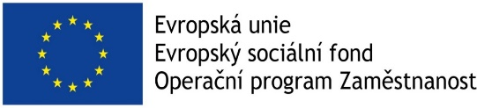

NEJEN MĚSTA “BODOVALA”
na konferenci “Síťujeme a podporujeme obce”
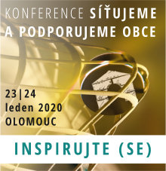
OLOMOUC, 24. 1. 2020 | Právě proběhla série celostátní konference a navazujícího odborného semináře Národní sítě Zdravých měst ČR ve spolupráci s Univerzitou Palackého v Olomouci. Akce „Síťujeme a podporujeme obce “ zaštítěné ministryní pro místní rozvoj, ministryní práce a sociálních věcí, náměstkem ministra vnitra a rektorem Univerzity Palackého v Olomouci, s prezentacemi mnoha zajímavých hostů, se zúčastnilo přes 170 osob. V pracovní části akce se diskutovalo o zapojení místních spolků, strategickém řízení, odpovědném chování úřadu, využití brownfieldů, ale také podpoře zdraví, čisté mobility či kultury. Neformálně pak navázala slavnostní recepce Zdravých měst s oceněním nejúspěšnějších členů.
Dne 23. ledna 2020 proběhla v olomouckém NH hotelu hlavní část celostátní konference s názvem SÍŤUJEME A PODPORUJEME OBCE s podtitulem BODUJTE S NÁMI, kterou uspořádala Národní síť Zdravých měst ČR (NSZM) – asociace, jenž čítá na 130 členů: měst, obcí a regionů. Na akci se setkali zástupci územních samospráv, ale i představitelé Poslanecké sněmovny a Senátu, zástupci ministerstev, univerzit
a dalších významných spolupracujících institucí a organizací.
Pracovní část otevřel zdravicí předseda asociace Petr Hermann. Aktuální aktivity i plány Ministerstva pro místní rozvoj ve vztahu k obcím představil náměstek ministryně pro místní rozvoj David Koppitz. Ten zmínil aktuální aktivity i plány resortu, ocenil spolupráci s obcemi.
Odpolední část konference se zaměřila na sdílení osvědčených postupů z denní praxe obcí a měst. Hovořilo se o aktivitách dobrovolníků v městské části (PRAHA 10), o knihovnách jako komunitních centrech (BOLATICE), byl představen velice zajímavý projekt Cykloterapie (ÚSTÍ NAD LABEM), nechyběla tématika adaptačních opatření prostřednictvím propustných zpevněných povrchů (KOPŘIVNICE) či ukázka, jak přeměnit brownfield na podnikatelské a kulturní centrum (VALAŠSKÉ KLOBOUKY). Rovněž zazněly informace k propojení strategie na priority vedení města (DAČICE), ke vzdělávání a „kulturnímu inkubátoru“ (JIHLAVA),
k podpoře čisté mobility (MAS OPAVSKO), zapojení se do kampaně Kraj bez plastů (JIHOMORAVSKÝ KRAJ)
či založení a provoz RE-USE Centra (CHRUDIM).
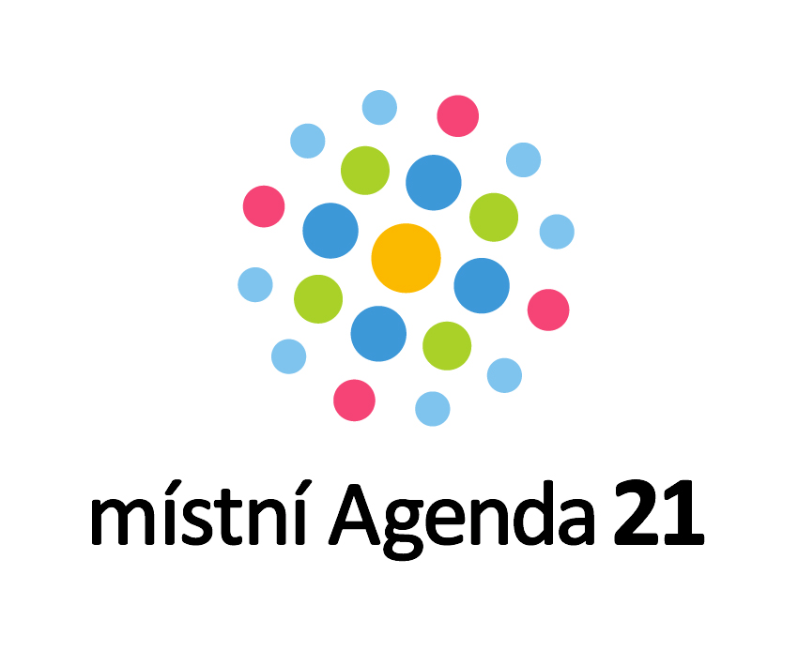
Všechna uvedená témata úzce souvisejí s postupem k udržitelnému rozvoji. Tato i další města, obce i regiony se jimi aktivně zabývají, což mj. nese své výsledky i v postupu dle metody MA21 v gesci Ministerstva životního prostředí. Pracovní část konference uzavřela Pavla Kortusová, zástupkyně kanceláře Světové zdravotní organizace OSN v Praze.
V závěrečné části bylo předáno ocenění „NEJLEPŠÍ Dobrá praxe 2019“ Zdravému městu TÁBOR za příklad: Alternativní pohony v komunální technice.
Druhý den akce navázal v těsné spolupráci s Univerzitou Palackého v Olomouci velice zajímavý seminář k tématu Strategií rozvoje sportu a pohybu ve městech. Ten byl zaměřen na podporu pohybu, aktivního trávení volného času a sportu ve městech a obcích ČR. Cílem bylo představit příklady dobrých praxí z oblasti zdravého a aktivního životního stylu obyvatel a umožnit dialog mezi vysokoškolskými odborníky, zástupci měst i širší veřejností se zájmem o toto téma.
Bližší informace k akci naleznete již nyní na https://konference2020.zdravamesta.cz/ - prezentace spolu s kompletní fotogalerií zde budou brzy ke stažení.
Pracovní část akce byla podpořena finančními prostředky Evropského sociálního fondu, které byly na realizaci projektu poskytnuty z Operačního programu Zaměstnanost.

OCENĚNÍ TĚCH NEJLEPŠÍCH.....
V krásném prostředí a za zábavné, ale i poučené moderace Aleše Cibulky byla na volně navazující slavnostní recepci oceněna spolupráce s významnými partnery asociace. Byla předána ocenění pro Osobnost Zdravých měst, Šampionům Zdravých měst i těm, kteří v minulém roce udělali největší pokrok - tzv. „Skokanům roku NSZM ČR 2019“.
Kategorie „Šampion Zdravých měst“:
- Město CHRUDIM
- Město LITOMĚŘICE
- Město KOPŘIVNICE
- MĚSTO JIHLAVA
- MĚSTO BRNO
- Kraj VYSOČINA
- Obec KŘIŽÁNKY

Kategorie „Skokan roku 2019“:
- Městská část PRAHA 10
- Město NOVÝ JIČÍN
- Obec ČERVENÁ VODA

Ocenění pro osobnost, která s Národní sítí Zdravých měst a jejími členy spolupracuje po dlouhá léta a přinesla jí řadu podnětů, získal:
- Prof. Jan Holčík
VŠEM OCENĚNÝM GRATULUJEME!
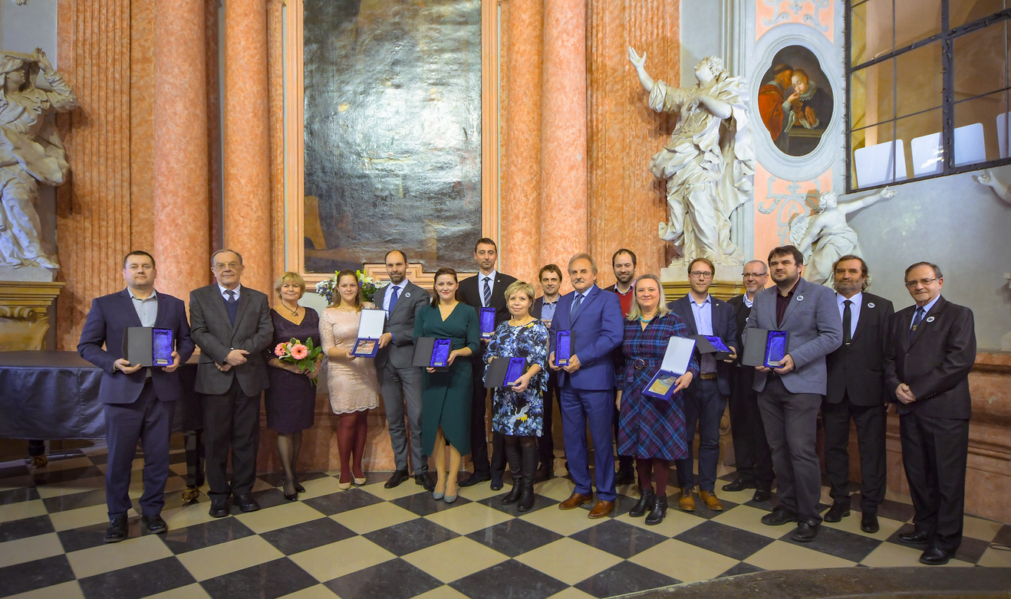

FOTO:
ZLEVA… Jan Sedláček (starosta obce Křížánky); Prof. Jan Holčík (dlouholetý přednosta Ústavu sociálního lékařství
a veřejného zdravotnictví); Alena Šteflová (náměstkyně ministra zdravotnictví); Lucie Hrdličková (koordinátorka Zdravého města a MA21 Nový Jičín); Ondřej Syrovátka (místostarosta města Nový Jičín), Karolína Koubová (primátorka statutárního města Jihlava), Martin Hyský (náměstek Kraje Vysočina); Dagmar Rysová (místostarostka města Kopřivnice); Petr Mareš (starosta obce Červená Voda); Ladislav Chlupáč (starosta Litoměřic); Zdeněk Hamřík (Univerzita Palackého); Renata Chmelová (senátorka, starostka MČ Praha 10); Filip Chvátal (radní statutárního města Brna); Petr Švec (ředitel NSZM ČR); František Pilný (starosta města Chrudim); Vladimír Vyplelík (1. místopředseda Sdružení tajemníků městských a obecních úřadů); Petr Hermann (předseda NSZM ČR).

Konference – na 170 účastníků se sešlo na 26. konferenci NSZM ČR s názvem „Síťujeme a podporujeme obce!“
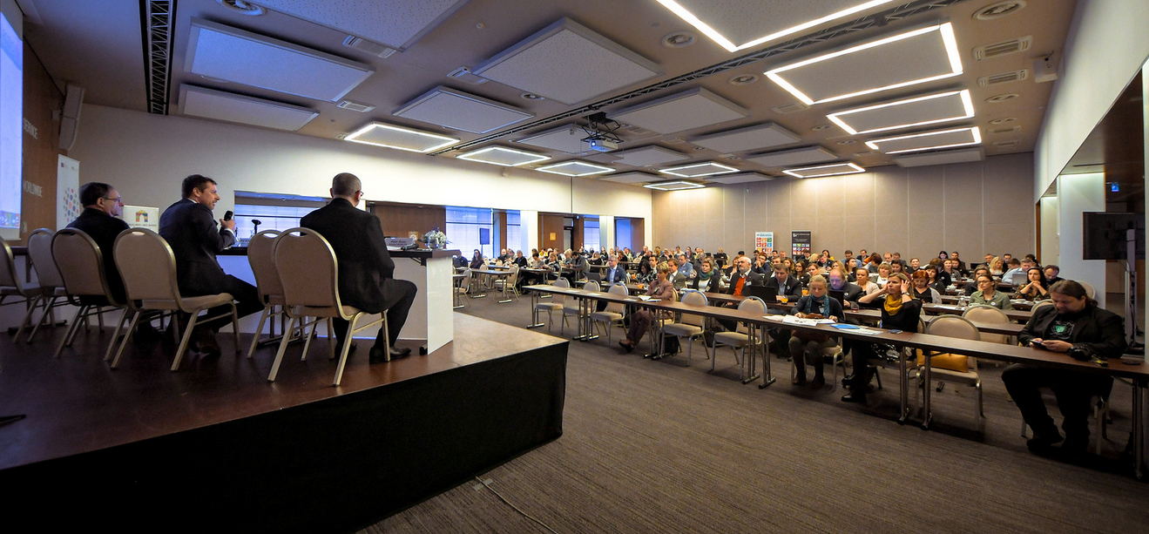

Seminář Strategie rozvoje pohybu a sportu ve městě - příklady dobré praxe, finance, který se uskutečnil 24.1.2020 v prostorách Univerzity Palackého v Olomouci, otevřela náměstkyně ministra zdravotnictví Alena Šteflová.
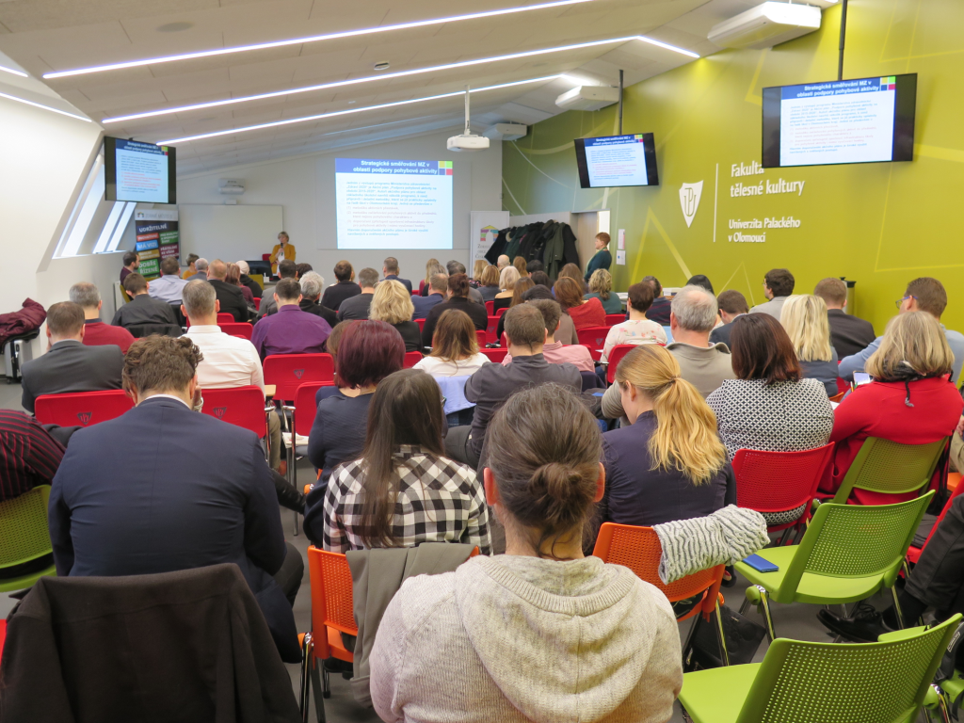

- Národní síť Zdravých měst ČR - asociace sdružující města, obce a regiony – Zdravá města, obce a regiony systematicky podporují kvalitu veřejné správy, kvalitu strategického plánování a řízení s ohledem na udržitelný rozvoj a podporu zdraví, ptají se svých obyvatel na jejich názory. NSZM má dnes 131 členů, s regionálním vlivem na 2113 měst a obcí, ve kterých žije 5,342 milionu obyvatel (50% populace ČR). Více informací o NSZM naleznete na internetových stránkách http://www.ZdravaMesta.cz

- Mezinárodní Projekt Zdravé město – v roce 1988 iniciovala Světová zdravotní organizace a k jeho realizaci přizvala nejvýznamnější evropské metropole. Za patnáct let trvání projektu v Evropě vzniklo 1300 Zdravých měst ve 30 zemích (např. Velká Británie, Francie, Itálie, Německo, Maďarsko aj.). Zdravá města, obce a regiony systematicky podporují kvalitu veřejné správy, kvalitu strategického plánová
- ní a řízení s ohledem na udržitelný rozvoj a podporu zdraví, aktivně se ptají svých obyvatel na jejich názory

